

**2024-2025 AKADEMİK YILI**

**BAHAR DÖNEMİ**

**BM480 – DERİN ÖĞRENME**

**ÖDEV 1**

Senem Zeynep ER¹, Irmak ÇAVUŞ¹, Esma DEMİRPINAR¹, Aleyna Nur ÇARKACI¹

¹Bilgisayar Mühendisliği Bölümü, Düzce Üniversitesi

CNN ve Ön Eğitimli Ağlar ile Brain Tümör Classification

# Özet

Teknolojinin gelişmesi, birçok alanı etkilediği gibi, tıp dünyasındaki problemleri çözme ve çözüm süreçlerini hızlandırmada da önemli bir rol oynamaktadır. Bu kapsamda yapılan çalışmalardan biri de beyin tümörlerinin, makine öğrenmesi ve derin öğrenme teknolojileri kullanılarak tespit edilmesidir. Derin öğrenmenin bu alanda kullanımı, özellikle erken teşhis gibi hasta ve hasta yakınları için kritik öneme sahip durumlarda büyük bir avantaj sağlamaktadır. Günümüzde yapay sinir ağları, özellikle de Evrişimli Sinir Ağları (CNN), görüntü işleme ve sınıflandırma alanlarında oldukça başarılı sonuçlar veriyor olması sebebiyle sıklıkla tercih edilmektedir. Bu teknolojiler, beyin tümörü gibi karmaşık tıbbi görüntülerin analizinde büyük bir rol oynamaktadır. CNN tabanlı derin öğrenme modelleri sayesinde, tümörlerin tespit süreci hızlandırılmış ve kolaylaştırılmıştır. Bu çalışmada, beyin tümörlerinin tanısında derin öğrenme yöntemlerinin -özellikle CNN mimarisinin- ne kadar etkili olduğu incelenmiştir.

**Anahtar Kelimeler:** Derin öğrenme, sınıflandırma, CNN, beyin tümörü, yapay sinir ağları, makine öğrenmesi, derin öğrenme, görüntü işleme

# Giriş

Derin öğrenme, yapay sinir ağlarından türeyen bir yöntem olup, günümüzde birçok farklı alanda etkili bir şekilde kullanılmaktadır. Özellikle görüntü sınıflandırma ve nesne tanıma gibi uygulamalarda yüksek başarı sağlaması, tıp alanında da derin öğrenmeye olan ilgiyi artırmıştır. Bu doğrultuda, beyin tümörlerinin tıbbi görüntüler üzerinden sınıflandırılması da önemli bir çalışma konusu haline gelmiştir.

Beyin tümörlerinin doğru ve hızlı bir şekilde teşhis edilmesi, hastaların tedavi süreçleri açısından kritik bir öneme sahiptir. Derin öğrenme yöntemleri, özellikle karmaşık yapıya sahip tıbbi görüntüleri analiz etmede ve sınıflandırmada etkin bir çözüm sunmaktadır. Çok katmanlı yapıya sahip olan bu ağlar, giriş verilerinden soyut özellikleri öğrenerek sınıflandırma doğruluğunu artırabilmektedir.

Bu çalışmada, derin öğrenme yöntemlerinin beyin tümörü teşhisi üzerindeki etkisi incelenmiş, özellikle Convolutional Neural Network (CNN) tabanlı modellerin performansı değerlendirilmiştir. Elde edilen sonuçların, tıbbi teşhis süreçlerinde derin öğrenme kullanımını destekler nitelikte olduğu görülmektedir.

**Bu çalışmanın sağladığı katkılar şu şekilde özetlenebilir:**

* Derin öğrenme tabanlı farklı mimariler kullanılarak modeller eğitilmiş ve karşılaştırmalı performans analizleri yapılmıştır.
* Yapılan deneyler, derin öğrenme yöntemlerinin beyin tümörü sınıflandırmasında hızlı ve güvenilir sonuçlar verebileceğini göstermiştir.
* Raporun ilerleyen bölümlerinde, çalışmanın literatürdeki yeri, kullanılan yöntemler, deney sonuçları ve genel değerlendirme adım adım aktarılmıştır.

1. **İlgili Çalışmalar**

Beyin tümörlerinin MRI görüntüleri üzerinden sınıflandırılması ve segmentasyonu, derin öğrenme tekniklerinin yaygınlaşmasıyla birlikte yapay zekâ tabanlı karar destek sistemlerinde önemli bir alan hâline gelmiştir. Bu kapsamda farklı mimariler ve optimizasyon teknikleri geliştirilerek, hem sınıflandırma doğruluğu hem de işlem verimliliği artırılmaya çalışılmıştır.

Eğitim ve test işlemleri için 233 hastaya ait T1-CE MRI görüntü seti kullanılan çalışmada, Beyin Tümörü Segmentasyonu (BTS) alanında iki temel yaklaşımın bulunduğu; bunların Üretken Yaklaşım (Generative) ve Ayrıştırıcı Yaklaşım (Discriminative) olduğu belirtilmiştir (Pernas ve diğ., 2021). Ayrıca, ayrıştırıcı yaklaşımı izleyen çalışmaların zamanla klasik Makine Öğrenmesi yöntemlerinden (SVM, ANN gibi) Derin Öğrenme tekniklerine doğru evrildiği vurgulanmıştır. Aynı çalışmada, Derin Öğrenmenin yükselişiyle birlikte makine öğrenmesi uzmanları ile radyologlar arasındaki iş birliğinin teşvik edildiği ifade edilmiştir.

Bu kapsamda çalışmada verilen örnekler şunlardır:

* Havaei ve diğ., BRATS 2013 veri setinde tamamen evrişimli bir sistem kullanmışlardır.
* Moeskops ve diğ., MRBrainS13 yarışması verileri kullanılarak çok ölçekli CNN ile beyin dokusu segmentasyonu gerçekleştirmiş ve yaklaşık %85 doğruluk elde etmişlerdir.
* Ronneberger ve diğ., U-Net isimli CNN mimarisi önermiş ve ISBI yarışmasında en iyi sonuçları elde etmişlerdir.

2452 görüntü kullanılarak bir modelin eğitildiği ve üç farklı tümör türünün incelendiği çalışmada tümör türlerinin modelin tespit oranı üzerinde değişikliklere sebep olduğu gözlemlenmiştir. Üç tümör türü arasında en düşük tespit oranı %90,53 duyarlılık ile glioma tümörlerinde gözlenmiş, en yüksek tespit oranı ise %95,70 duyarlılık ile pitüiter tümörlerde elde edilmiştir. Öte yandan, yüksek sayıda yanlış negatif örnek bulunması, glioma sınıfının duyarlılık değerinin düşük çıkmasına neden olmuştur. Sınıflandırılamayan örneklerin varlığı, düşük tespit skorları ile ilişkilidir. Bu tür örnekler, aslında tümör içeriyor olmalarına rağmen “tümör yok” şeklinde sınıflandırılmış olabilir. Bu durumu aşmak için çalışmada, veri setine sağlıklı görüntülerin (yani tümör içermeyen görüntülerin) dördüncü bir sınıf olarak eklenmesi önerilmektedir (Salçın, 2019).

Başka bir çalışmada, sekiz farklı optimizasyon algoritması test edilmiştir. Bu algoritmalardan Adam, Nadam, Adamax, Rmsprop ve SGD, %99'un üzerinde doğruluk elde ederek görüntü sınıflandırma görevinde yüksek başarı göstermiştir. Bizim çalışmamızda da Adam ve Rmsprop algoritmaları kullanılmıştır. Bu algoritmaların yanı sıra, Adagrad, Adadelta ve Ftrl algoritmaları çalışmada sırasıyla %76, %66 ve %54 doğruluk oranlarına ulaşarak sınıflandırmada yetersiz kalmışlardır. Başarı oranı düşük olan bu üç optimizasyon için, eğitim süresi 20 epoch'tan 50 epoch'a çıkarılmış ve bu değişikliğin Adagrad ve Adadelta algoritmalarında anlamlı bir performans artışı sağladığı gözlemlenmiştir. 50 epoch sonrasında Adadelta %92, Adagrad ise %99 doğruluk oranına ulaşmıştır. Ancak Ftrl algoritmasında eğitim süresi artırılmasına rağmen performansta herhangi bir iyileşme kaydedilememiştir (Cançelik, 2022).

Literatürde, beyin tümörü segmentasyonu ve sınıflandırması üzerine gerçekleştirilen çalışmalarda, hem geleneksel makine öğrenmesi hem de derin öğrenme temelli yöntemlerin karşılaştırıldığı kapsamlı derlemelere yer verilmektedir. Örneğin, Biratu ve arkadaşları (2021) tarafından yapılan çalışmada, geleneksel görüntü işleme teknikleri (bölge büyütme gibi) ile denetimsiz makine öğrenmesi yöntemlerinin beyin tümörü segmentasyonundaki erken uygulamaları tartışılmıştır. Bu yöntemlerin, gürültü, düşük görüntü kalitesi ve başlangıç tohum noktalarına olan hassasiyet gibi sınırlamaları olduğu; bu zorlukları aşmak için optimizasyon teknikleri ve yapay zeka tabanlı otomatik tohum noktası seçimi önerildiği belirtilmiştir (Biratu ve diğ., 2021). Ayrıca, bulanık c-means ve k-means gibi ikinci nesil yöntemlerin gürültüye duyarlılığına dikkat çekilmiş, bu yöntemlerin performansını artırmak amacıyla ek bilgi entegrasyonu ve adaptif merkez seçiminin önemine değinilmiştir. Son olarak, normal doku ve tümör bölgeleri arasındaki belirsiz sınırların oluşturduğu zorluklara çözüm olarak, piksel düzeyinde sınıflandırmaya dayalı denetimli makine öğrenmesi tekniklerinin geliştirildiği vurgulanmıştır (Biratu ve diğ., 2021).

Çalışmada, farklı sınıflandırma yöntemlerinin performansları karşılaştırılmış ve **özellikle CNN ve AlexNet mimarileri ön plana çıkarılmıştır**. Özelleştirilmiş bir **CNN modeli** kullanılarak %96.45 doğruluk elde edilmiştir. Bu model; giriş katmanı, iki konvolüsyon katmanı, iki havuzlama (pooling) katmanı ve bir tam bağlı katmandan oluşmaktadır ve aktivasyon fonksiyonu olarak sigmoid kullanılmıştır. Bu sonuç, derin öğrenme tabanlı yöntemlerin (özellikle özelleştirilmiş CNN yapılarının) yüksek doğruluk oranları sağladığını göstermektedir. Ayrıca çalışmada, önerilen ELM-LRF yapısının performansı, **bilinen güçlü modellerden biri olan AlexNet** ile de karşılaştırılmıştır. Sonuçlara göre, ELM-LRF %97.18 doğruluk sağlarken, **AlexNet %96.91 doğruluk** elde etmiştir.  
Bu karşılaştırma, literatürdeki güçlü CNN tabanlı modellerin beyin tümörü sınıflandırmasında yüksek doğruluklara ulaşabildiğini, ancak daha optimize ve hafif yapıların da (örneğin ELM-LRF gibi) benzer veya daha iyi sonuçlar verebildiğini göstermektedir (Ari ve Hanbay, 2021).

# Materyal ve Yöntem

Bu çalışmada, beyin tümörü görüntülerinin sınıflandırılması için derin öğrenme tabanlı modeller kullanılmıştır. Kullanılan veri seti, farklı tümör türlerine ait beyin görüntülerinden oluşmaktadır. Veriler; eğitim, validation ve test olmak üzere üçe ayrılmış, dengeli bir dağılım sağlanmıştır.

# 3.1 MobileNetV2 Yapısı

MobileNetV2, özellikle mobil cihazlar ve sınırlı donanım kapasitesine sahip sistemlerde kullanılmak üzere geliştirilmiş bir derin öğrenme mimarisidir.

Şekil 3.1.1'de MobileNetV2 'nin mimari yapısı anlatılmıştır.

metin, ekran görüntüsü, diyagram, harita içeren bir resim

Yapay zeka tarafından oluşturulan içerik yanlış olabilir.

Şekil 3.1.1 MobileNetV2 Yapısı

Modelleme aşamasında, özellikle düşük parametre sayısı ve düşük bekleme süresi nedeniyle **MobileNetV2** mimarisi tercih edilmiştir. MobileNetV2, geleneksel konvolüsyonel sinir ağlarına göre daha az hesaplama gerektirir, bu da modelin daha hızlı çalışmasını sağlar. MobileNetV2; derinlik ayrık evrişim yapısı sayesinde daha hafif ve verimli bir model sunarak, sınırlı veri ve kaynaklarla yüksek doğruluk elde etmeye imkan sağlamaktadır.

Bu avantajları 3 başlık altında toplamak mümkündür:

* Düşük parametre sayısı ve hızlı çalışma
* Derinlik ayrık evrişim
* Verimlilik

# 3.2 GoogleNet Yapısı

# Şekil 3.2.1 ve 3.2.2’de GoogleNet Ağ Yapısı örneklenmektedir.

# ekran görüntüsü, metin, çizgi, yazı tipi içeren bir resim Yapay zeka tarafından oluşturulan içerik yanlış olabilir.diyagram, yazı tipi, ekran görüntüsü, çizgi içeren bir resim Yapay zeka tarafından oluşturulan içerik yanlış olabilir.

Şekil 3.2.1 GoogleNet Ağ Yapısı

Şekil 3.2.2 GoogleNet Ağ Yapısı

GoogleNet (veya Inception V1), 2014 yılında Google araştırmacıları (ve çeşitli üniversitelerle iş birliği içinde) tarafından geliştirilen bir mimaridir ve 22 katman derinliğine sahip bir CNN yapısıdır. Pooling Layer’ın da dahil edilmesiyle birlikte katman sayısı 27’ye ulaşmaktadır. Bu mimari, “Going Deeper with Convolutions” başlıklı çalışmada tanıtılmış ve aynı yıl düzenlenen ILSVRC 2014 görüntü sınıflandırma yarışmasında birincilik kazanmıştır.

GoogleNet, 2012 yılı kazananı AlexNet ve 2013 yılı kazananı ZF-Net’e kıyasla hata oranında büyük bir düşüş sağlamış, ayrıca 2014 yılı ikincisi olan VGGNet’e göre de daha düşük hata oranı elde etmiştir. GoogleNet birden fazla yenilikçi yaklaşım sunarak mimarisinin daha derin ve verimli gelmesini sağlamıştır.

Bu yenilikler şu başlıklar altında toplanabilir:

* **1x1 Konvolüsyonlar:** Inception mimarisinde, parametre sayısını azaltmak ve hesaplama maliyetini düşürmek amacıyla 1×1 konvolüsyonlar kullanılmıştır. Böylece, hem modelin ağırlık ve bias değerleri azaltılmış hem de ağın derinliği artırılmıştır.
* **Global Ortalama Havuzlama:** GoogleNet'te, ağın sonunda global ortalama havuzlama uygulanmış ve böylece parametre sayısı önemli ölçüde azaltılmıştır. Aynı zamanda doğruluk oranında %0.6'lık bir iyileşme sağlanmıştır.
* **Inception Modülü:** Inception modülü, farklı boyutlarda konvolüsyonlar (1×1, 3×3, 5×5) ve 3×3 maksimum havuzlama işlemlerini aynı anda giriş verisi üzerinde uygular ve çıkan sonuçları birleştirir. Bu yaklaşım, farklı ölçeklerdeki nesnelerin daha iyi algılanmasını sağlamaktadır. Inception modülü, mimarinin hem daha esnek hem de daha etkili çalışmasına imkan tanımaktadır.
* **Ara Sınıflayıcılar:** Eğitim sırasında modelin daha iyi öğrenmesini sağlamak ve gradyan kaybolması (gradient vanishing) problemini azaltmak için ağın ara katmanlarına yardımcı sınıflayıcılar (auxiliary classifiers) eklenmiştir. Bu ara sınıflayıcılar, eğitim sırasında devreye girip toplam kayba %30 oranında katkıda bulunur. Eğitim tamamlandığında bu ara sınıflayıcılar kaldırılır.

# 3.3 myCNN Ağ Yapısı

Bu çalışmada, hazır mimarilerin yanı sıra, çalışmaya özgü olarak tasarlanan bir CNN modeli olan myCNN de kullanılmıştır. myCNN yapısı, temel evrişim (convolution) ve havuzlama (pooling) katmanlarının bir araya getirilmesiyle oluşturulmuş, ardından tam bağlantılı katmanlarla çıktıya ulaşacak şekilde tamamlanmıştır. Modelin amacı, daha az parametre kullanarak daha hızlı eğitim süresi sağlamak ve sınırlı veri üzerinde etkili bir performans göstermektir.

myCNN modelinde, giriş verileri ilk olarak evrişim ve havuzlama katmanlarından geçirilmiş, ardından elde edilen özellik haritaları (feature maps) düzleştirilerek tam bağlantılı katmanlara aktarılmıştır. Son olarak, tümör sınıflarına yönelik bir çıkış katmanı kullanılarak sınıflandırma işlemi gerçekleştirilmiştir.

metin, ekran görüntüsü, sayı, numara, yazı tipi içeren bir resim

Yapay zeka tarafından oluşturulan içerik yanlış olabilir.Bu yapının seçilmesindeki temel neden, daha derin ve karmaşık mimarilere kıyasla daha sade bir tasarım sunması ve eğitim sürecinde kaynak kullanımını minimumda tutmasıdır.

Tablo 3.3.1 Harici Oluşturulan Ağ Yapısı (MyCNN)

# 3.4 Görüntü İşleme

Görüntü işleme, bilgisayarların görüntülerdeki nesne, kişi veya sahneleri tanımasını ve anlamlandırmasını sağlayan bir bilgisayar bilimi alanıdır. Temel amacı, insanların görsel algılama biçimini taklit ederek, görsellerden anlamlı bilgiler çıkarmaktır. Bu yönüyle, insanın görme ve yorumlama yeteneğini dijital ortama taşıma çabası olarak da tanımlanabilir.

Görüntü işleme, nesne tanıma, sınıflandırma, segmentasyon gibi birçok görevde kullanılır ve bu süreçlerin çoğunu otomatikleştirerek, insanların sınırlı zaman ve dikkat kapasitelerini aşmayı hedefler. Bu açıdan bakıldığında, yapay zekâ sistemlerinin genel amacıyla, yani insan benzeri yetenekleri makinelere kazandırma çabasıyla ortak bir yön taşır.

# 3.5 Veri Seti

Bu çalışmada kullanmak üzere Kaggle’da, <https://www.kaggle.com/datasets/navoneel/brain-mri-images-for-brain-tumor-detection?resource=download&select=no> linkinde bulunan veri seti kullanılmıştır. Veri seti; %70’i eğitim, %15’i validasyon ve %15’i test olmak üzere üçe ayrılmıştır.

ekran görüntüsü, insan yüzü, metin içeren bir resim

Yapay zeka tarafından oluşturulan içerik yanlış olabilir.

Tablo 3.5.1 Verinin Setinin Görüntüsü

# Performans Değerlendirme Kriterleri

# Tüm doğru tahminlerin, toplam tahmin sayısına oranı Accuracy şeklinde ifade edilir ve formülü aşağıdaki gibidir:

𝐴𝑐𝑐𝑢𝑟𝑎𝑐𝑦 = (𝑇𝑁 + 𝑇𝑃)/(𝑇𝑃 + 𝐹𝑃 + 𝑇𝑁 + 𝐹𝑁)

Pozitif olarak tahmin edilenlerin ne kadarının gerçekten doğru olduğu Kesinlik/Precision olarak ifade edilir ve formülü aşağıdaki gibidir:

𝑃𝑟𝑒𝑐𝑖𝑠𝑖𝑜𝑛 = 𝑇𝑃 / (𝑇𝑃 + 𝐹𝑃)

Gerçek pozitiflerin, model tarafından ne kadarının doğru şekilde tahmin edildiğini göstermek için Duyarlılık/Sensitivity kullanılır ve formülü aşağıdaki gibidir:

𝑃𝑟𝑒𝑐𝑖𝑠𝑖𝑜𝑛 = 𝑇𝑃 / (𝑇𝑃 + 𝐹N)

F1-Score, Precision ve Sensitivity'nin harmonik ortalamasıdır, dengeli bir ölçüm sunar ve aşağıda bulunan formül ile hesaplanır:

𝐹1 − 𝑆𝑐𝑜𝑟𝑒 = 2 ∗ (𝑆𝑒𝑛𝑠𝑖𝑡𝑖𝑣𝑖𝑡𝑦 ∗ 𝑃𝑟𝑒𝑐𝑖𝑠𝑖𝑜𝑛) / (𝑆𝑒𝑛𝑠𝑖𝑡𝑖𝑣𝑖𝑡𝑦 + 𝑃𝑟𝑒𝑐𝑖𝑠𝑖𝑜𝑛)

# 3.7 Eğitim Ayarları ve Hiperparametreler

# Bu çalışmada, eğitim süreçlerinde farklı hiperparametre ayarları kullanılarak modellerin performansı karşılaştırılmıştır. Eğitimlerde yüksek ayarlar ve düşük ayarlar olmak üzere iki farklı düzenek oluşturulmuştur. Yüksek ayarların kullanıldığı eğitimlerde, modeller daha yüksek doğruluk değerleri elde etmiş ancak eğitim süreleri belirgin şekilde uzamıştır. Düşük ayarlarla gerçekleştirilen eğitimlerde ise, eğitim süresi önemli ölçüde kısalmış; ancak doğruluk değerlerinde düşüş gözlemlenmiştir.

|  |  |  |
| --- | --- | --- |
| Parametreler | Değerler | |
| Epoch sayısı | 10 | |
| Optimizasyon algoritmaları | Adam – Sgdm – Rmsprop | |
| Sınıflandırma katmanı aktivasyon fonksiyonu | Softmax | |
| Sınıf sayısı | 3 | |
| Eğitim – Validasyon – Test verisi oranı | %70 - %15 - %15 | |
| Değişken Parametreler | Yüksek | Düşük |
| Öğrenme adım sayısı | 0.0001 | 0.02 |
| Yığın boyutu | 32 | 16 |

Tablo 3.7.1 Eğitimde Kullanılan Parametreler

# 4 Sonuçlar

Model için Adam, Sgdm ve Rmsprop Optimizasyon Algoritmalarıdan yararlanılmıştır. Düşük ve Yüksek hassasiyet olmak üzere iki ayar kullanılmıştır. Düşük ayar olarak Öğrenme oranı 0.02, yığın boyutu 16 iken; Yüksek ayar içinse Öğrenme oranı 0.0001, yığın boyutu 32 olarak kullanılmıştır. 10 adımda çalıştırılan dört modelin doğruluk değerleri Tablo 4.1'de gösterilmiştir.

Tablo 4.1.1 Ağların Çeşitli Ayarlarla Eğitim Sonucundaki Doğruluk Yüzdeleri

|  |  |  |  |  |  |  |
| --- | --- | --- | --- | --- | --- | --- |
|  | Optimizasyon Ayarları | | | | | |
| Ağlar | Adam Yüksek | Adam  Düşük | Rmsprop  Yüksek | Rmsprop  Düşük | SGDM  Yüksek | SGDM  Düşük |
| GoogleNet | %86.84 | %60.53 | %89.47 | %60.53 | %84.21 | %60.53 |
| MobilNet2 | %94.74 | %76.32 | %92.11 | %81.58 | %86.84 | %92.11 |
| MyCNN | %81.58 | %68.42 | %81.58 | %76.32 | %78.95 | %71.05 |

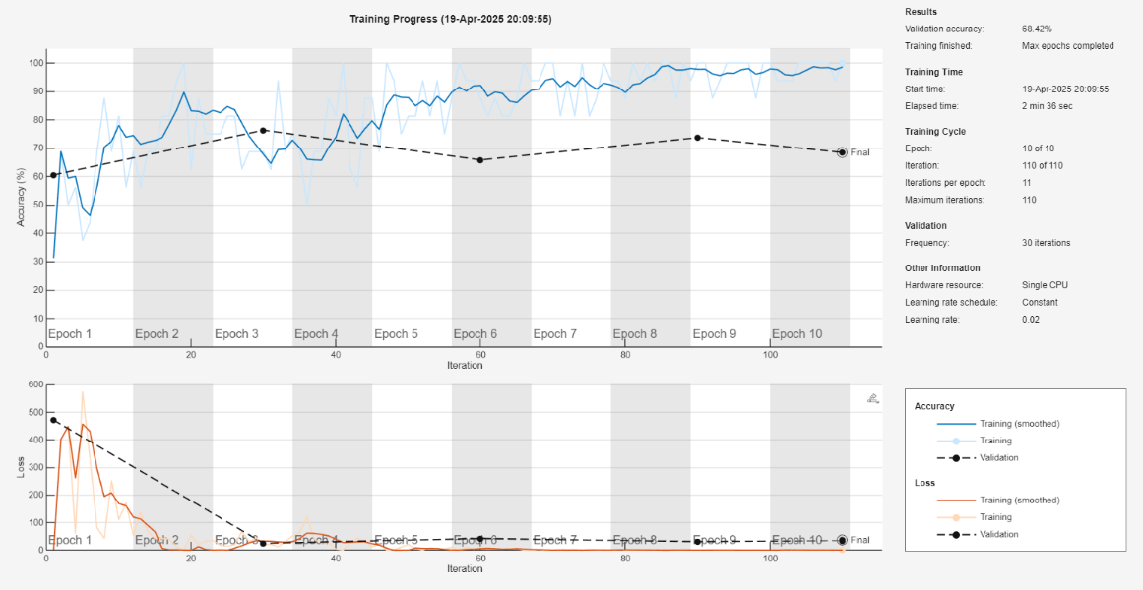

Şekil 4.1.2: myCNN Adam Düşük Ayar Eğitim Süreci

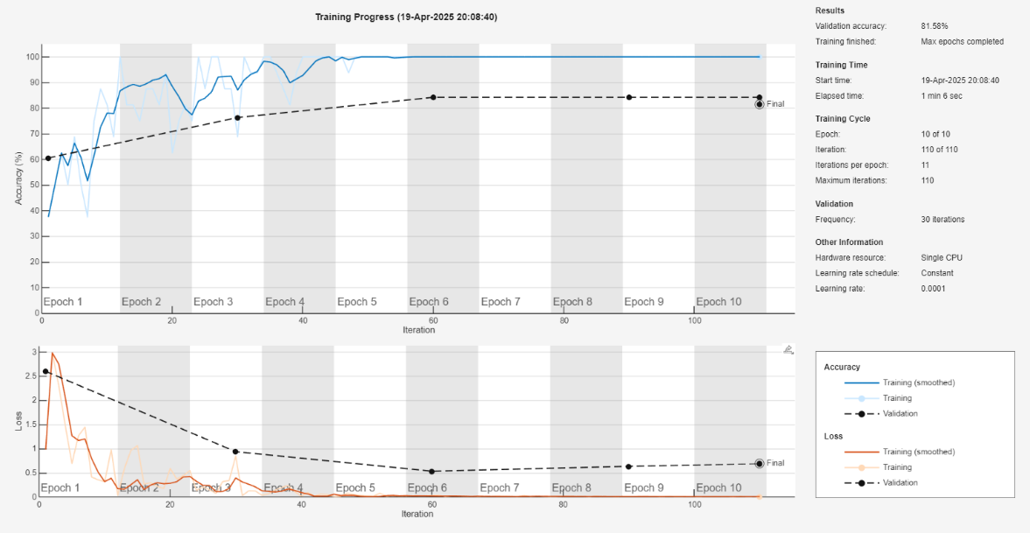

Şekil 4.1.3: myCNN Adam Yüksek Ayar Eğitim Süreci

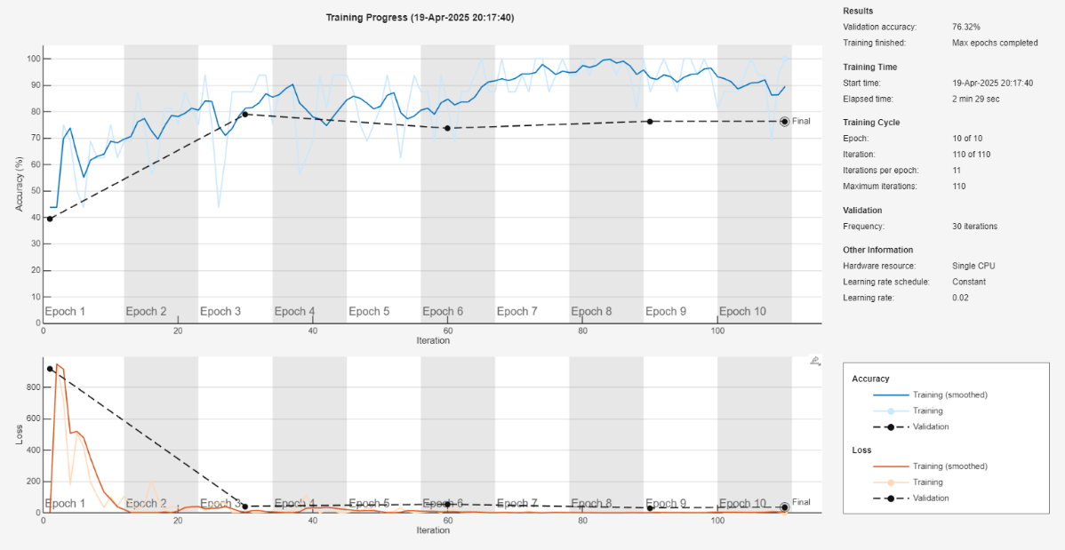

Şekil 4.1.4: myCNN Rmsprop Düşük Ayar Eğitim Süreci

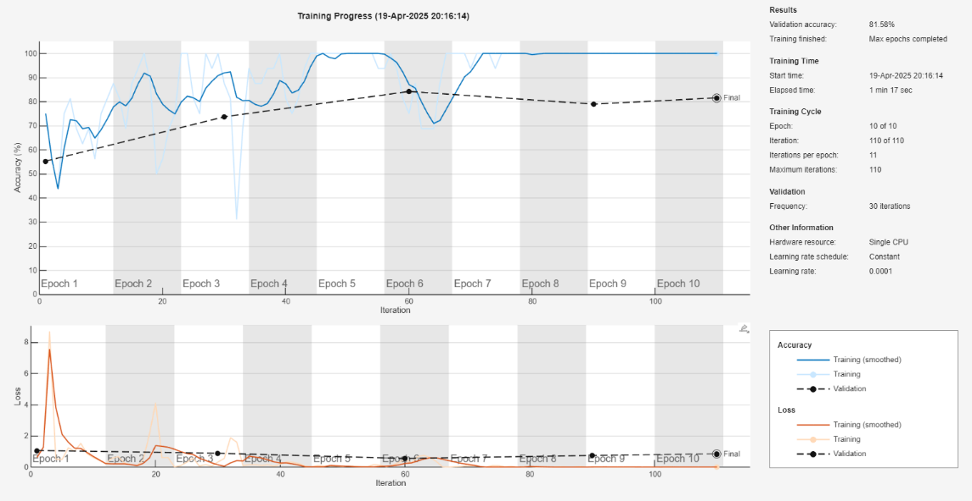

Şekil 4.1.5: myCNN Rmsprop Yüksek Ayar Eğitim Süreci

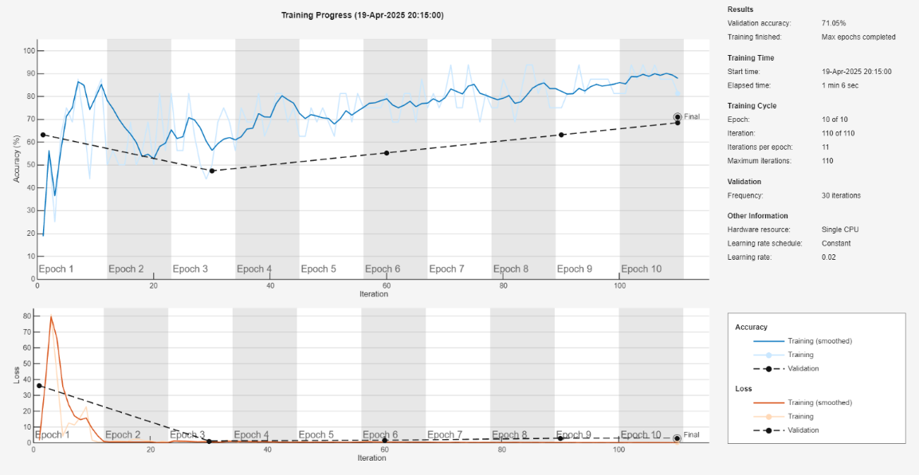

Şekil 4.1.6: myCNN Sgdm Düşük Ayar Eğitim Süreci

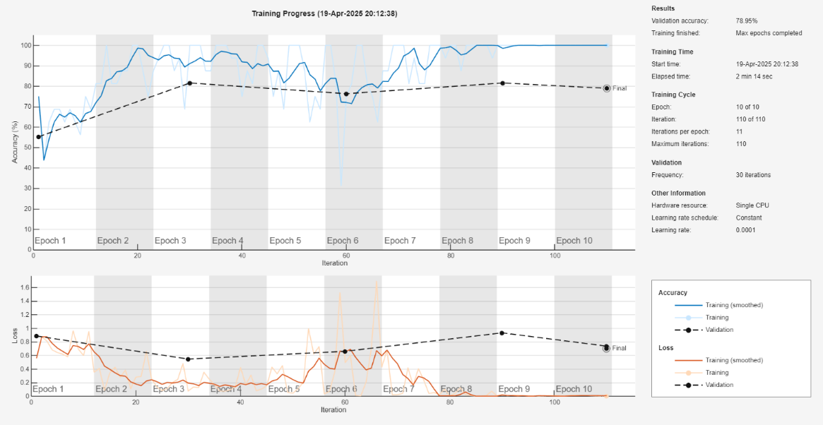

Şekil 4.1.7: myCNN Sgdm Yüksek Ayar Eğitim Süreci

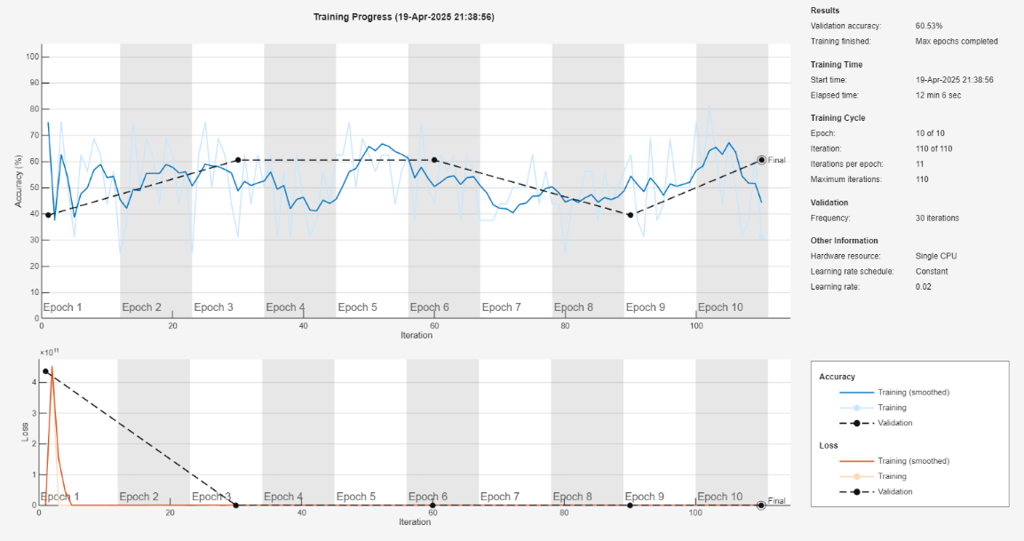

Şekil 4.8: GoogleNet Adam Düşük Ayar Eğitim Süreci

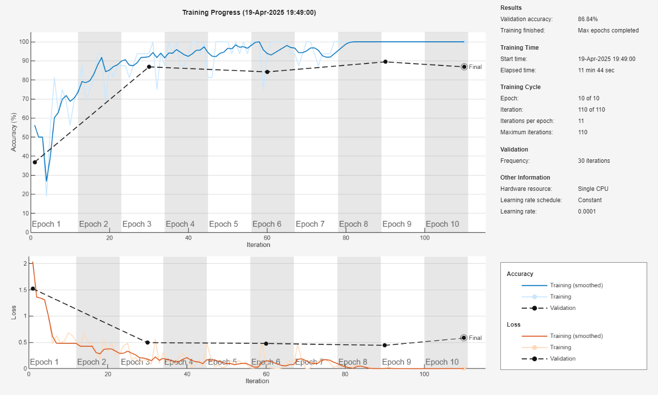

Şekil 4.1.9: GoogleNet Adam Yüksek Ayar Eğitim Süreci

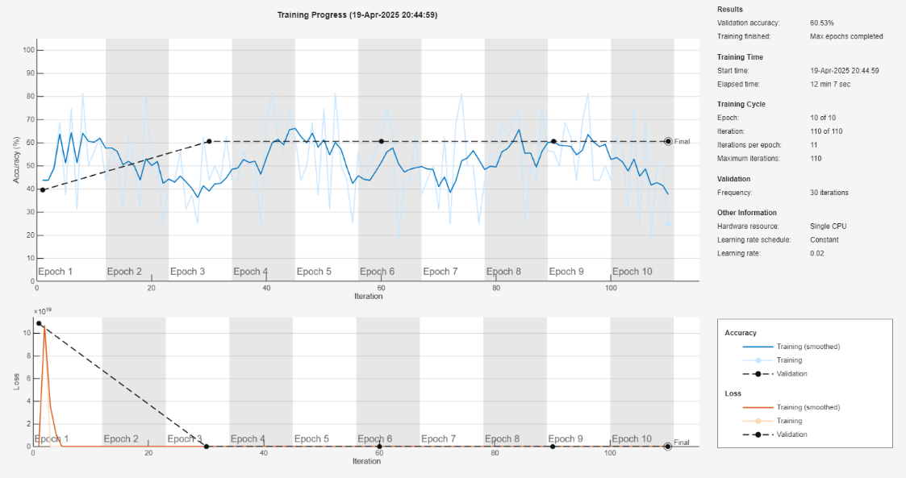

Şekil 4.1.10: GoogleNet Rmsprop Düşük Ayar Eğitim Süreci

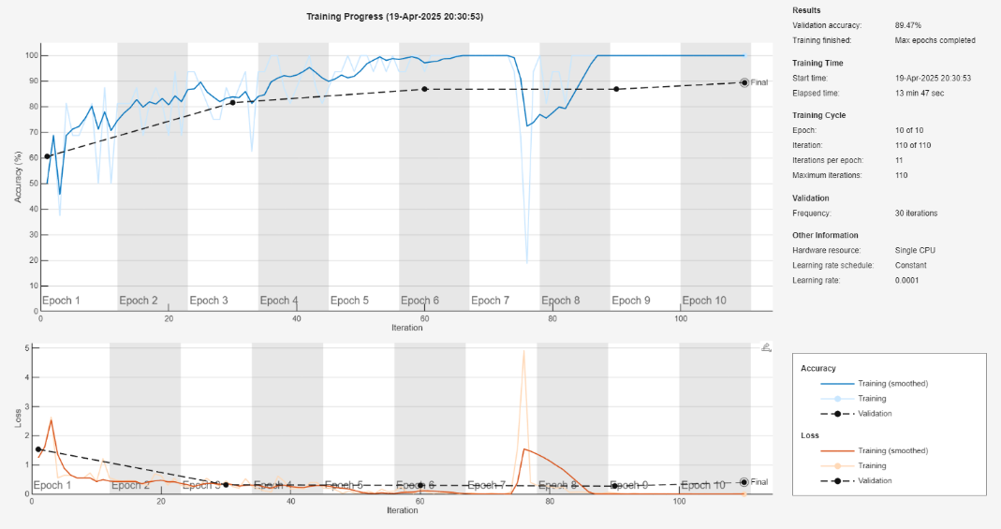

Şekil 4.1.11: GoogleNet Rmsprop Yüksek Ayar Eğitim Süreci

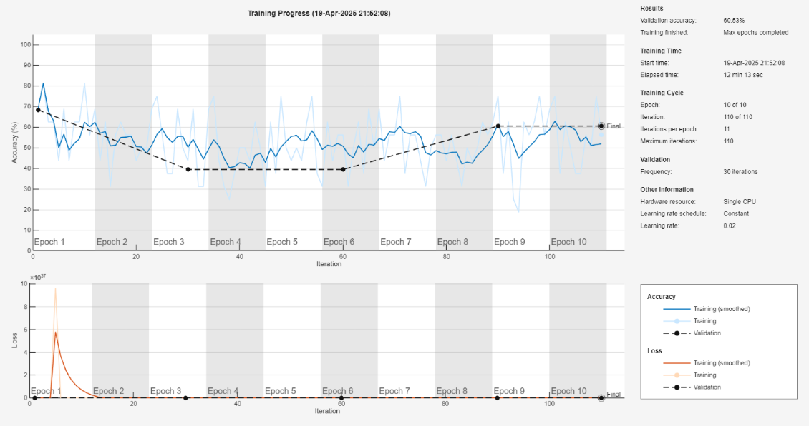

Şekil 4.1.12: GoogleNet Sgdm Düşük Ayar Eğitim Süreci

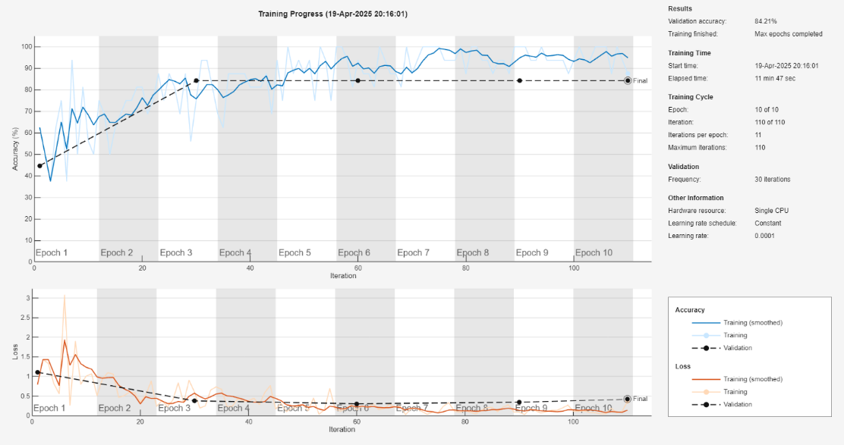

Şekil 4.1.13: GoogleNet Sgdm Yüksek Ayar Eğitim Süreci

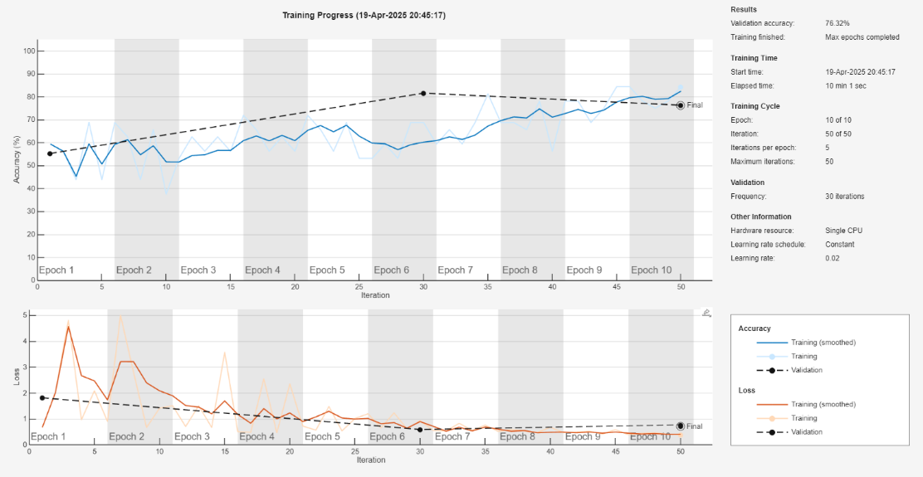

Şekil 4.1.14: MobileNetV2 Adam Düşük Ayar Eğitim Süreci

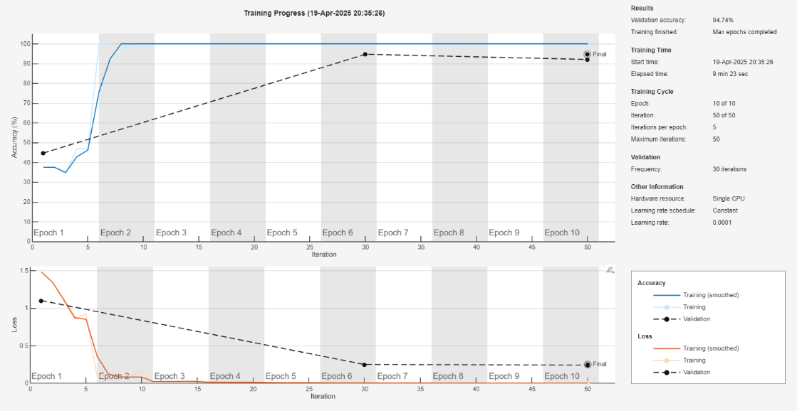

Şekil 4.1.15: MobileNetV2 Adam Yüksek Ayar Eğitim Süreci

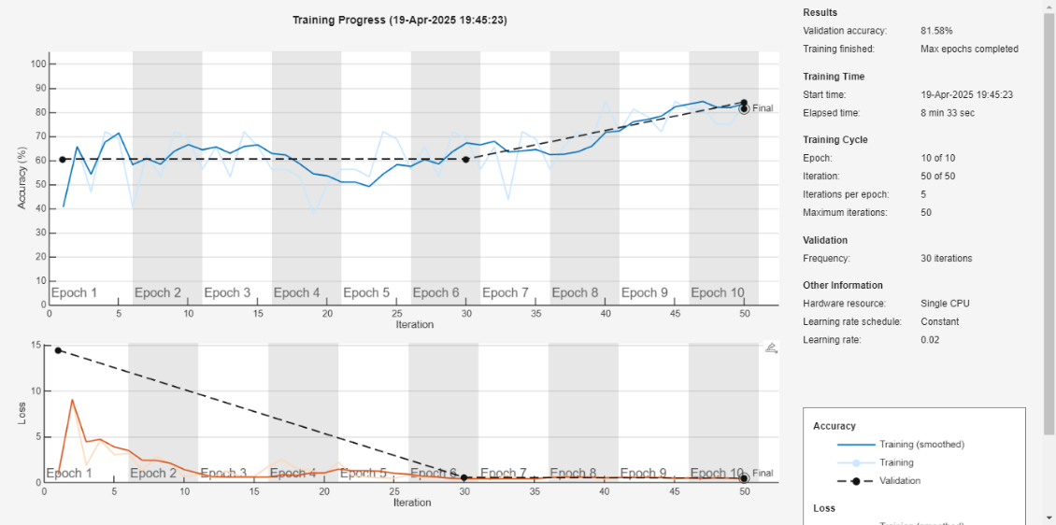

Şekil 4.1.16: MobileNetV2 Rmsprop Düşük Ayar Eğitim Süreci

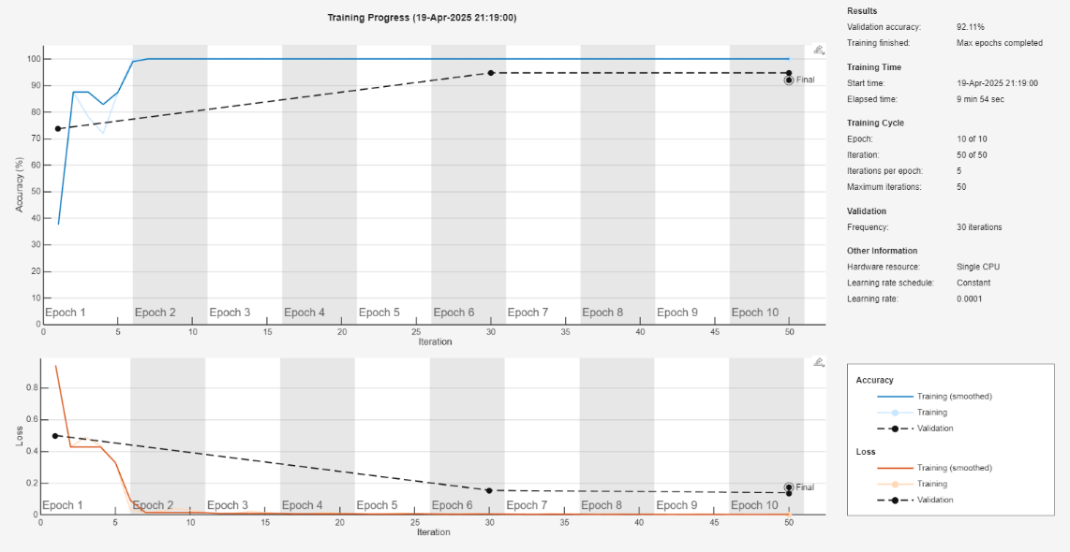

Şekil 4.1.17: MobileNetV2 Rmsprop Yüksek Ayar Eğitim Süreci

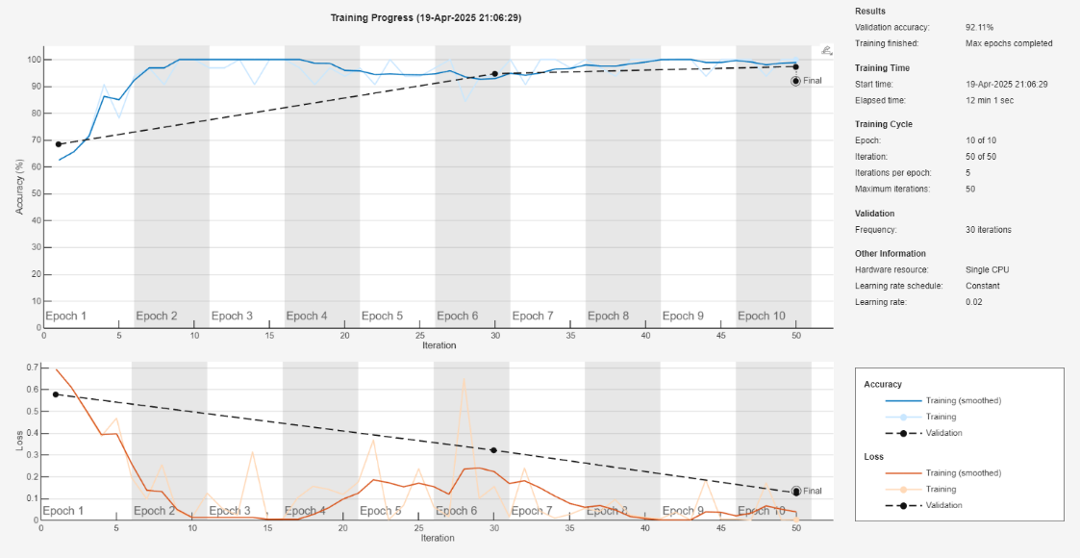

Şekil 4.1.18: MobileNetV2 Sgdm Düşük Ayar Eğitim Süreci

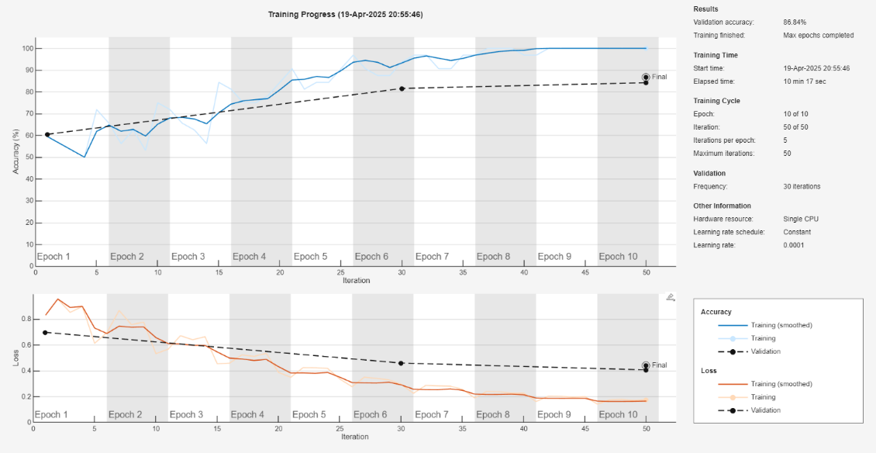

Şekil 4.1.19: MobileNetV2 Sgdm Yüksek Ayar Eğitim Süreci

Aşağıda eğitilmiş tüm modellerin test verileriyle elde edilen karşılaştırma matrisleri bulunmaktadır.

ekran görüntüsü, metin, diyagram, dikdörtgen içeren bir resim

Yapay zeka tarafından oluşturulan içerik yanlış olabilir. 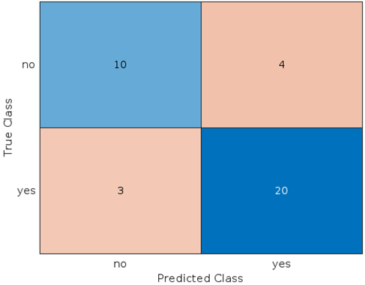

Şekil 4.1.21 myCNN Adam Yüksek Ayarlı Eğitim Karşılaştırma Matrisi

Şekil 4.1.20 myCNN Adam Düşük Ayarlı Eğitim Karşılaştırma Matrisi

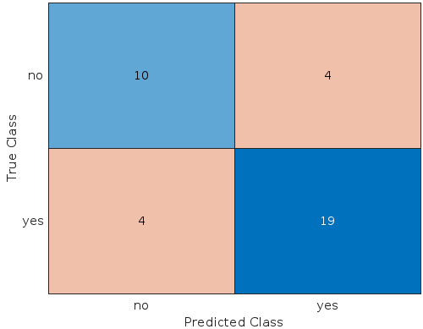 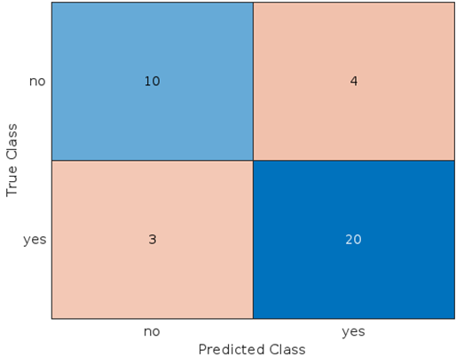

Şekil 4.1.23 myCNN rmsprop Yüksek Ayarlı Eğitim Karşılaştırma Matrisi

Şekil 4.1.22 myCNN rmsprop Düşük Ayarlı Eğitim Karşılaştırma Matrisi

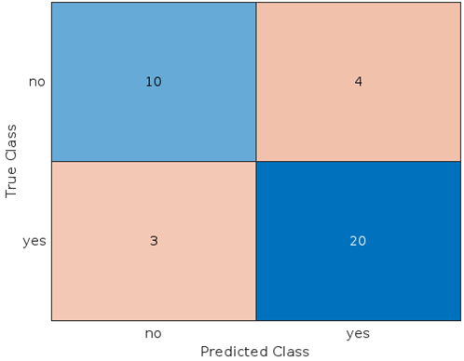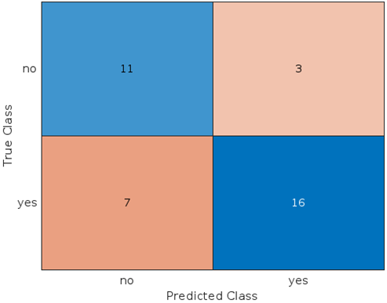

Şekil 4.1.24 myCNN sgdm Düşük Ayarlı Eğitim Karşılaştırma Matrisi

Şekil 4.1.25 myCNN sgdm Yüksek Ayarlı Eğitim Karşılaştırma Matrisi

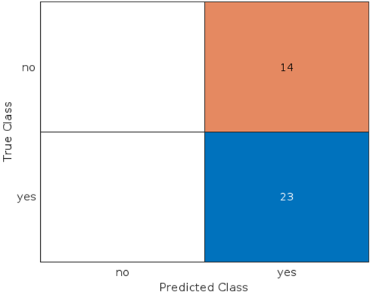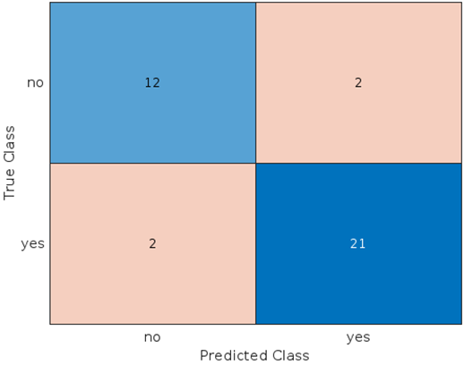  
  
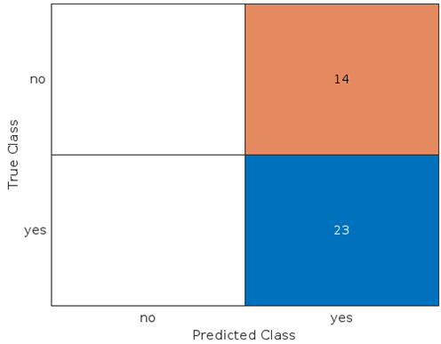 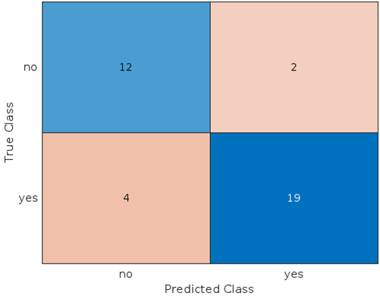

Şekil 4.1.26 GoogleNet Adam Yüksek Ayarlı Eğitim Karşılaştırma Matrisi

Şekil 4.1.27 GoogleNet Adam Düşük Ayarlı Eğitim Karşılaştırma Matrisi

Şekil 4.1.29 GoogleNet rmsprop Yüksek Ayarlı Eğitim Karşılaştırma Matrisi

Şekil 4.1 28 GoogleNet rmsprop Düşük Ayarlı Eğitim Karşılaştırma Matrisi

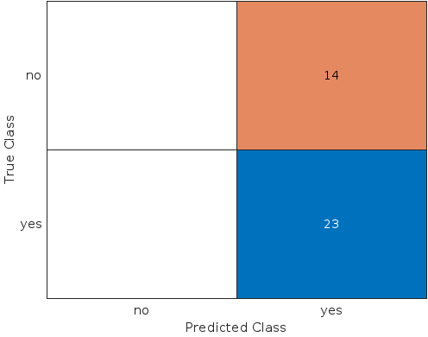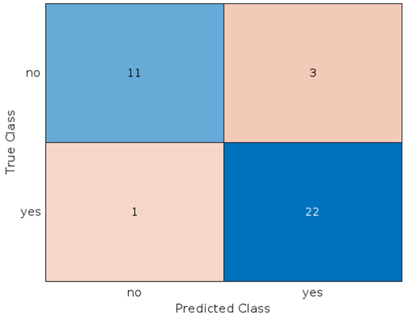

Şekil 4.1.30 GoogleNet sgdm Düşük Ayarlı Eğitim Karşılaştırma Matrisi

Şekil 4.1.31 GoogleNet sgdm Yüksek Ayarlı Eğitim Karşılaştırma Matrisi

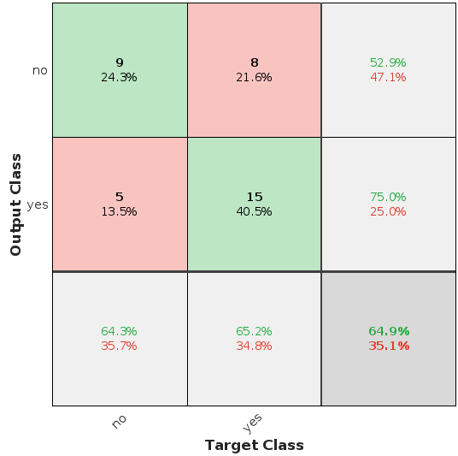 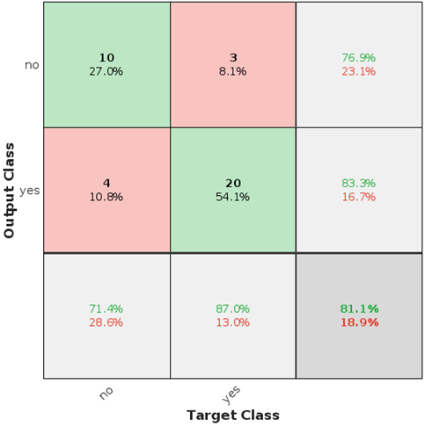

Şekil 4.1.33 MobileNetV2 Adam Yüksek Ayarlı Eğitim Karşılaştırma Matrisi

Şekil 4.1.32 MobileNetV2 Adam Düşük Ayarlı Eğitim Karşılaştırma Matrisi

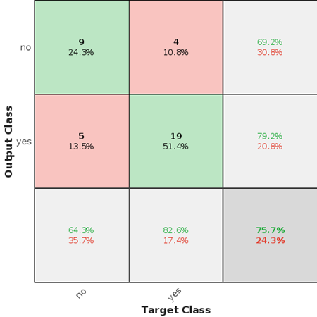 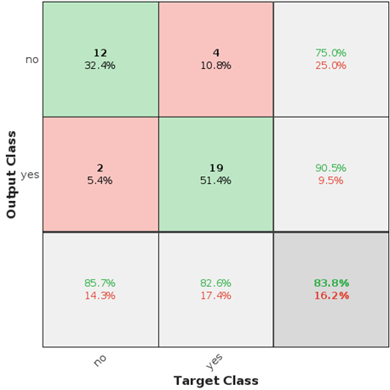

Şekil 4.1.35 MobileNetV2 rmsprop Yüksek Ayarlı Eğitim Karşılaştırma Matrisi

Şekil 4.1.34 MobileNetV2 rmsprop Düşük Ayarlı Eğitim Karşılaştırma Matrisi

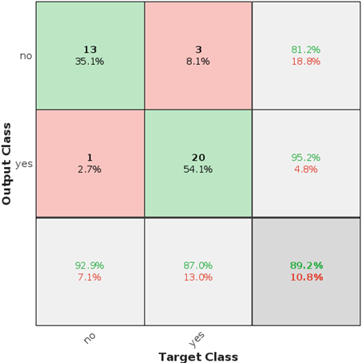 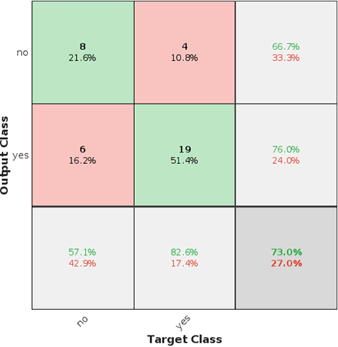

Şekil 4.1.36 MobileNetV2 sgdm Düşük Ayarlı Eğitim Karşılaştırma Matrisi

Şekil 4.1.37 MobileNetV2 Yüksek Ayarlı Eğitim Karşılaştırma Matrisi

# Uygulamanın Kullanışı

# Uygulamanın giriş ekranı basit ve kolay anlaşılır şekilde tasarlanmış olup Ağ seçimi, Optimizasyon Algoritması seçimi ve Yüksek ya da Düşük ayar seçme imkanları sunmaktadır. Seçimlerin yapılmasının ardından, tümörün varlığının sorgulanması istenilen görüntü seçilir.

# 

Şekil 5.1 Uygulama Açılış Ekranı

# metin, ekran görüntüsü, yazılım, multimedya yazılımı içeren bir resim Yapay zeka tarafından oluşturulan içerik yanlış olabilir.

metin, ekran görüntüsü, tasarım içeren bir resim

Yapay zeka tarafından oluşturulan içerik yanlış olabilir.metin, ekran görüntüsü, yazılım, web sayfası içeren bir resim

Yapay zeka tarafından oluşturulan içerik yanlış olabilir.

Şekil 5.3 Görüntünün Tümör Tespit Sonucunu Veren Ekran Örnekleri

Şekil 5.2 Resim Seçim Ekranı

# Sonuç

Bu çalışmada, beyin tümörü sınıflandırması amacıyla farklı derin öğrenme mimarileri kullanılarak bir karşılaştırma yapılmıştır. GoogleNet ve MobileNetV2 gibi önceden eğitilmiş transfer öğrenme modelleriyle birlikte, çalışmaya özel geliştirilen myCNN modeli üzerinde de değerlendirmeler gerçekleştirilmiştir. Modellerin eğitim süreçlerinde Adam, SGD ve RMSProp gibi farklı optimizasyon algoritmaları kullanılarak performans üzerindeki etkileri analiz edilmiştir.

Elde edilen sonuçlar, transfer öğrenmeye dayalı modellerin sınıflandırma doğruluğu açısından daha güçlü performanslar sergilediğini göstermiştir. Özellikle GoogleNet mimarisi, sınıflandırma başarımında öne çıkarken, MobileNetV2 modeli düşük parametre sayısı ve hızlı eğitim süresiyle dikkat çekmiştir. Geliştirilen myCNN modeli ise, daha küçük ve sade bir yapıya sahip olmasına rağmen, belirli veri setlerinde tatmin edici doğruluk değerleri elde etmiştir.

Optimizasyon algoritmaları açısından bakıldığında, Adam algoritmasının çoğu modelde daha hızlı ve stabil bir öğrenme süreci sağladığı, RMSProp'un ise belirli durumlarda doğruluk değerlerini artırdığı gözlemlenmiştir. SGD algoritması ise, özellikle eğitim süresinin uzun sürdüğü durumlarda daha sınırlı başarı göstermiştir.

Bu çalışma sonucunda, model seçimi kadar uygun hiperparametre ayarlarının ve optimizasyon algoritmalarının belirlenmesinin de sınıflandırma başarımında kritik bir rol oynadığı anlaşılmıştır.

1. **Referanslar**
2. F. J. Díaz-Pernas, M. Martínez-Zarzuela, M. Antón-Rodríguez, and D. González-Ortega, “A deep learning approach for brain tumor classification and segmentation using a multiscale convolutional neural network,” *IEEE Access*, vol. 9, pp. 15344–15356, 2021.
3. K. Salçın, *A method for brain tumor classification from MRI images using deep learning and image enhancement techniques*, M.Sc. thesis, Dept. Electr. Electron. Eng., Çukurova Univ., Adana, Turkey, 2019.
4. M. Cançelik, *Beyin tümörü sınıflandırması*, M.Sc. thesis, Bilgisayar Mühendisliği Anabilim Dalı, İstanbul Aydın Univ., İstanbul, Turkey, Aug. 2022.
5. E. S. Biratu, F. Schwenker, Y. M. Ayano, and T. G. Debelee, “A survey of brain tumor segmentation and classification algorithms,” *J. Imaging*, vol. 7, no. 11, pp. 1–27, 2021.
6. A. Arı and D. Hanbay, “Deep learning based brain tumor classification and detection system,” *Turkish Journal of Electrical Engineering and Computer Sciences*, vol. 26, no. 5, Article 9, pp. 2275–2286, 2018. doi: 10.3906/elk-1801-8.